**河北省衡水中学2023届上学期高三年级四调考试**

**地 理**

**本试卷分第Ⅰ卷（选择题）和第Ⅱ卷（非选择题）两部分。共5页，总分100分，考试时间75分钟。**

**第Ⅰ卷（选择题 共48分）**

**一、选择题：本题共16小题，每小题3分，共48分。在每小题给出的四个选项中，只有一项是符合题目要求的。**

我国铁法盆地是典型的陆相沉积盆地，盆地内煤炭与煤层气储量丰富，由于地质构造对煤层气的控制作用，不同构造部位煤层气含量差异显著。图1为铁法矿区煤层底板等高线图，图2为煤层气含量分布示意图。据此完成1～2题。

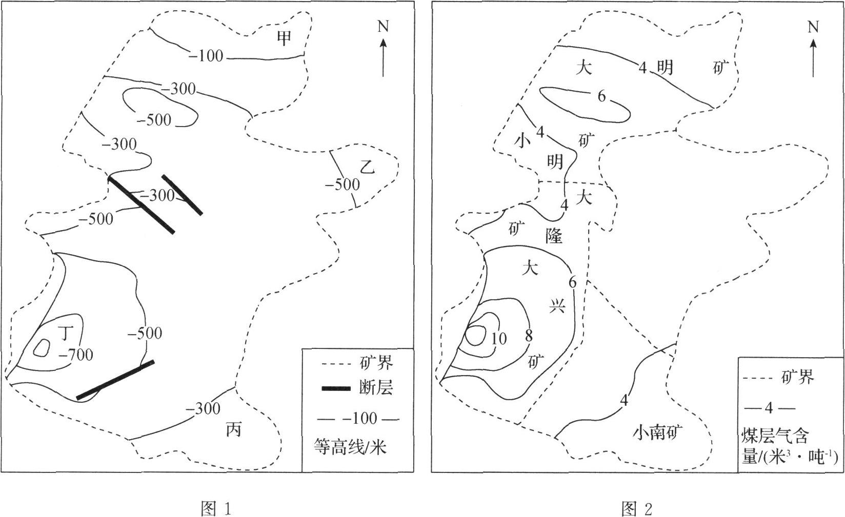

1．图中四地煤层底板的海拔由低到高分别是

A．甲丙乙丁 B．甲乙丙丁

C．丁乙丙甲 D．丙乙丁甲

2．图中大兴矿煤层气含量最多，其主要影响因素是

A．背斜构造 B．埋藏深度

C．地下水运动 D．地表形态

如图示意2000—2016年我国某地区流动人口数量变化。据此完成3～5题。

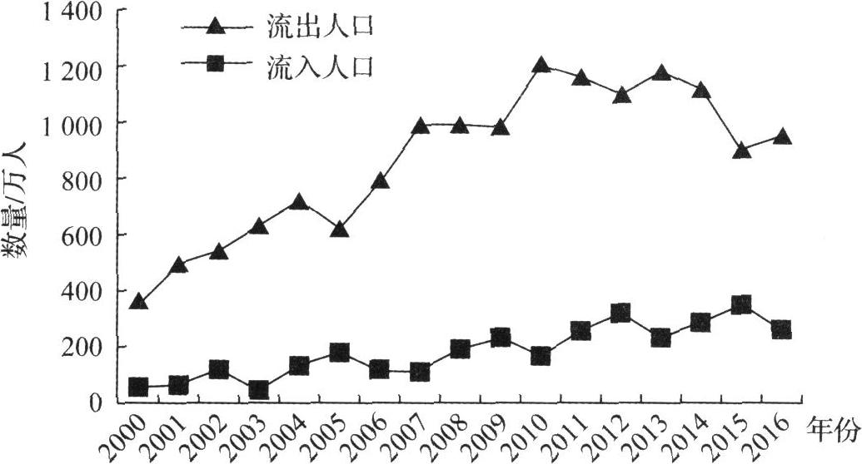

3．图中表示的地区是

A．青藏地区 B．川渝地区

C．闽粤地区 D．江浙地区

4．2000—2016年，人口流动导致该地区农业

A．种田大户增多 B．种植结构复杂化

C．机械化率下降 D．田间管理精细化

5．推测2010—2016年该地区

A．人口的集聚作用有所下降 B．人口老龄化程度逐年下降

C．人口自然增长率逐年增加 D．劳动力需求数量显著增加

饮茶在西藏已有千年历史，西藏人均年消费茶叶达8千克。历史上，西藏并不产茶。茶叶在川、滇等地被制成茶砖（以茶叶、茶梗制成的紧压茶）由马帮经茶马古道带入西藏。西藏和平解放后，驻边部队在林芝市波密县易贡乡（地处易贡藏布流域沿岸，属典型盆地地形）建设军垦农场，引进茶树并试种成功，易贡茶场成为世界上海拔最高的规模化茶场（海拔2 240米）。林芝市的墨脱县、察隅县也陆续开始种植茶树，茶树播种面积超过7万亩（注：1公顷=15亩）。茶叶成为当地的“致富叶”。据此完成6～8题。

6．川、滇地区茶农将茶叶制成茶砖后由马帮经茶马古道带入西藏，主要考虑

A．减轻重量 B．利于交易 C．提高品质 D．便于储运

7．易贡乡试种茶树成功，主要得益于当地

A．热量充足 B．灌溉方便 C．雨量充沛 D．云雾缭绕

8．林芝市种茶规模不断扩大将

A．结束茶马互市历史 B．利于林芝市旅游业发展

C．降低国内茶叶价格 D．削弱茶马古道研究价值

全断面硬岩隧道掘进机（TBM）是集光、机、电、传感、信息技术于一体的复杂机械。20世纪90年代以来，我国从无到有，并逐渐通过技术创新使得不同应用环境下的TBM技术领先世界。目前，我国TBM开始出口法国、意大利等发达国家。据此完成9～10题。

9．我国TBM技术创新的动力主要源于

A．巨大的国内市场需求 B．完备的制造业产业链

C．发达的区域交通运输 D．强大的区域协作能力

10．我国TBM出口法国、意大利等发达国家，主要是因为我国TBM

①距市场近 ②款式新颖 ③质量好 ④价格优惠

A．①② B．③④ C．②④ D．①③

某连锁快餐店位于安徽省合肥市的郊区拥有绿色无公害的食材基地。经过十余年发展，该品牌逐步成长为全国性的快餐企业。通常情况下，连锁店的扩张与当地人均可支配收入有关，但该快餐店的门店多选址在大城市人均可支配收入较低的街区。下表为该连锁快餐品牌的发展过程。据此完成11～13题。

|  |  |  |
| --- | --- | --- |
| 时间段 | 扩张模式 | 具体表现 |
| 2003-2008年 | 深耕式扩张 | 门店的布局基本集中于合肥市中心城区以及市辖县 |
| 2009-2011年 | 跳跃式扩张 | 开始尝试走出安徽，在上海、北京、南京等地开设门店，但未能取得成功 |
| 2012-2016年 | 传染式扩张 | 门店数量以每年五六十家的速度稳步地在安徽省内增加 |
| 2017-2021年 | 复合式扩张 | 商业版图开始扩展至江苏、湖北、浙江、广东与上海 |

11．该快餐店早期采用深耕式扩张，主要为了降低

A．物流成本 B．地租成本 C．雇工成本 D．管理成本

12．2009—2011年该快餐店扩张失败，可能由于

A．知名度低 B．性价比低 C．饮食偏好差异 D．产品质量较差

13．该快餐店在安徽省外更多地向人均可支配收入较低的城市街区扩张，主要为了

A．降低品控要求 B．专注低端市场 C．降低营销成本 D．避开激烈竞争

定制公交，也称商务公交。市民提出自己的需求，公交集团根据需求和客流情况设计出固定公交线路和班次，一般采用一人一座、点对点直达的服务方式。目前，我国多个大中城市陆续开通了定制公交服务。在各城市中，定制公交可走公交专用道。据此完成14～16题。

14．定制公交的优势体现在

A．比普通公交价格低 B．灵活便利，随到随走

C．比自驾车灵活方便 D．方便快捷，绿色环保

15．定制公交线路适宜设置在

A．车站与居民区之间 B．车站与旅游景点之间

C．居民区与工厂之间 D．地铁出入口之间

16．如图，能正确示意我国大多数城市定制公交客流量的曲线是

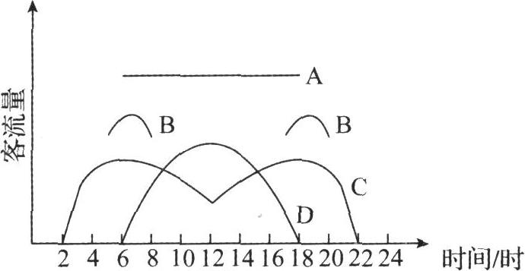

A．A B．B C．C D．D

**第Ⅱ卷（非选择题 共52分）**

**二、非选择题：本题共3小题，共52分。**

17．阅读图文资料，完成下列要求。（18分）

乌兹别克斯坦纺织服装业以纺纱工业为主体，受地缘交通制约，产品出口时间成本和运输成本较高。2019年，该国制定政策，强调加大对纺织服装业的投资，凸显纺织服装业在经济改革中的重要地位。如图示意乌兹别克斯坦地理位置。

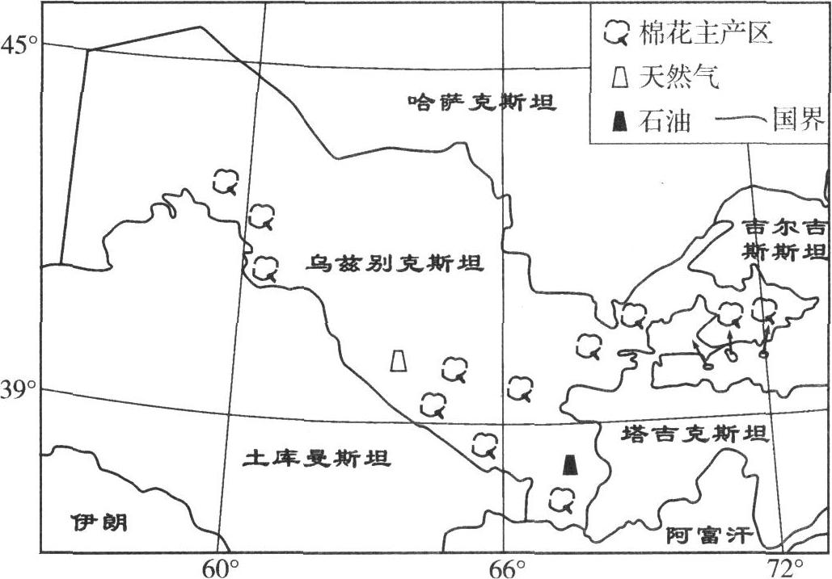

(1)简述该国发展纺织工业的资源优势。（6分）

(2)分析该国纺织服装业长期以纺纱工业为主的原因。（6分）

(3)从市场角度，为该国纺织服装业发展提出合理建议。（6分）

18．阅读图文资料，完成下列要求。（16分）

为助力实现“健康中国”国家战略目标，完善健身休闲场所的规划和运营，2016年上海嘉定区的“翔立方”在原上海某煤矿机械厂等老厂房的基础上，改造成健身休闲与商业服务融合发展的体育综合体，探索出“体育＋文化＋教育＋商业”的多元化运营方式。通过对上海商业型健身休闲场所的调查发现，商业型健身休闲场所与住宅小区、写字楼和购物中心在分布上存在较高的空间重叠性。如图示意上海市商业型健身休闲场所的分布情况。

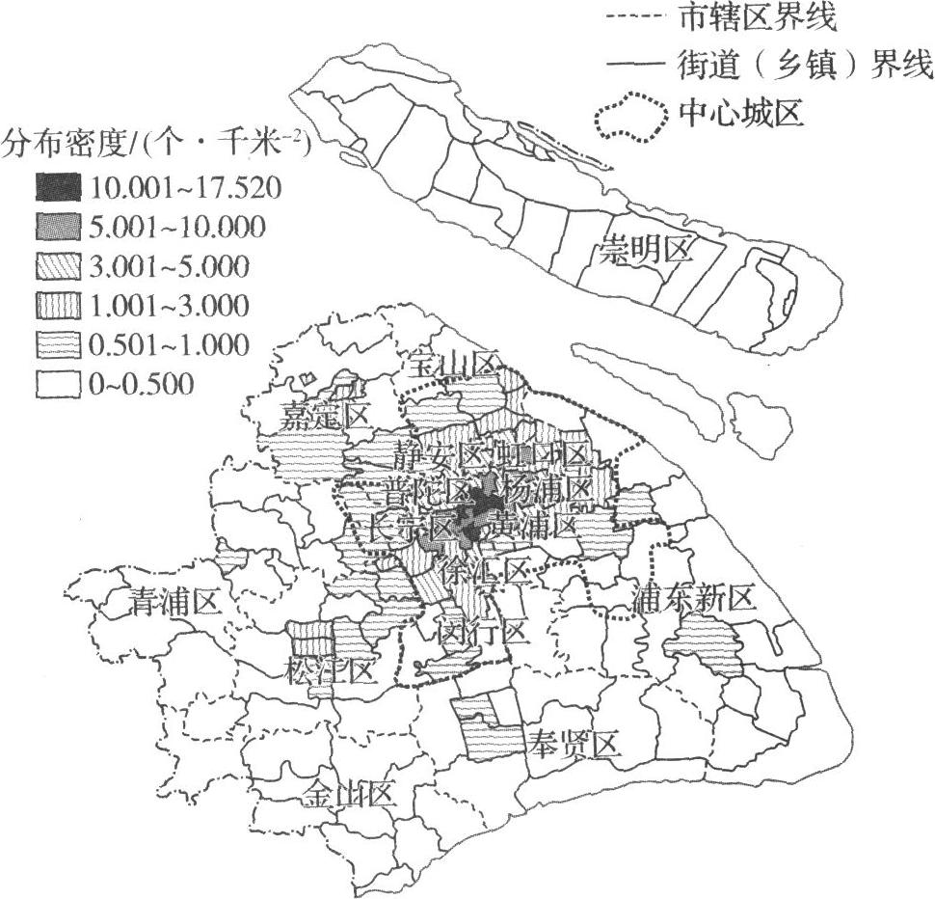

(1)分析上海商业型健身休闲场所与住宅小区、写字楼和购物中心在分布上存在较高空间重叠性的原因。（10分）

(2)说明多元化运营方式对提升商业型健身休闲场所市场竞争力的作用。（6分）

19．阅读图文资料，完成下列要求。（18分）

新西兰国土主要由南北两大岛屿组成，3/4的人口和经济集中在北岛。两岛之间隔着最窄的库克海峡，两岛之间往来非常不便，需乘坐船只或飞机。二十世纪末新西兰学者提出修建库克海峡跨海大桥公路的方案，但此方案时至今日仍处于“停滞”状态。如图为新西兰库克海峡跨海大桥公路方案线路图。

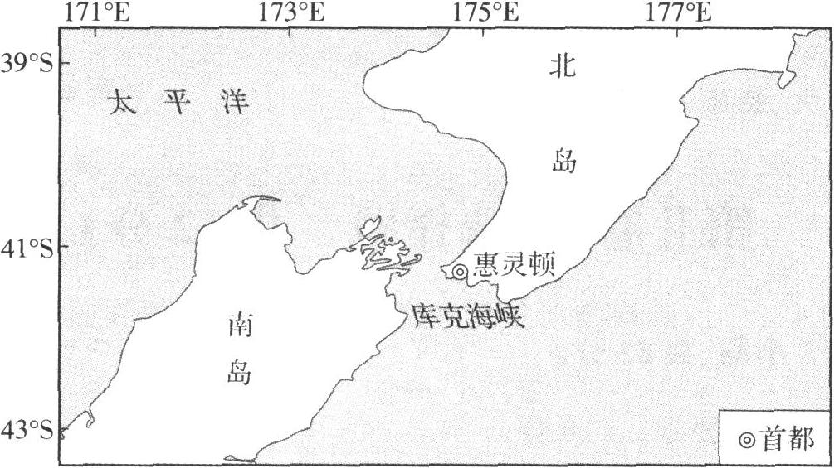

(1)与两岛之间现在的交通往来方式相比，简述库克跨海大桥公路运输的优越性。（8分）

(2)时至今日，新西兰库克海峡跨海大桥仍未开工建设，请解释其主要原因。（10分）

**地理参考答案**

**一、选择题**

1．C【解析】读图可知，甲煤层底板的海拔大于－100米；乙煤层底板的海拔在－500米左右；丙煤层底板的海拔在－300米左右；丁煤层底板的海拔在－700米以下，因此煤层底板的海拔由低到高为丁乙丙甲。

2．B【解析】读图可知，大兴矿煤层气含量与大兴矿煤层底板的海拔最低有关，且基本呈现正相关，因此主要影响因素是煤层的埋藏深度；材料中没有体现地质构造和地表形态的特点，也没有给出地下水的运动状态。

3．B【解析】读图可知，该地区人口流动表现为人口净流出，说明其经济发展水平较低，可排除闽粤地区和江浙地区；青藏地区人口基数小，不会有如此大规模的人口流出量；该地区人口流出规模很大，而川渝地区人口基数大，经济相对落后，是我国重要的人口流出区。

4．A【解析】读图可知，2000—2016年，该地区人口大规模外流（大规模青年劳动力外流），因缺少劳动力，农田闲置，因此该地区承包闲置农田的种田大户增多；需要依靠农业机械来弥补劳动力的减少，农业机械化率上升；劳动力减少导致农业种植结构更简单，田间管理不会精细化。

5．D【解析】读图可知，2010—2016年，该地区人口流出数量明显减少，流人数量明显增加，可推测劳动力需求数量显著增加，对人口的集聚作用增强；图中信息并不能推测该地人口老龄化程度和人口自然增长率变化情况。

6．D【解析】历史上，茶马古道路途遥远，道路艰险。利用马匹驮运松散的茶叶，每匹马驮运的量少，利润低。将松散的茶叶制作成茶砖，相同质量的茶叶体积大为减小，这样可以方便马匹驮运，增加马帮每次运送茶叶的量，从而提高利润。

7．A【解析】茶树适合在温暖的气候下生长。青藏高原平均海拔超过4 000米，气候高寒。易贡乡地处盆地，海拔较低，热量较为充足，可以满足茶树所需的生长条件。热量充足成为当地试种茶叶成功的首要条件。

8．B【解析】林芝市引进茶树并试种成功，改变了西藏不产茶的历史。不会因种茶规模扩大而削弱茶马古道的研究价值。随着当地种茶规模的扩大，可以围绕茶叶发展茶文化、茶园参观、体验茶叶采摘等活动，利于林芝市旅游业的发展，从而使茶叶成为当地的“致富叶”。易贡茶场规模小，对国内茶叶价格影响不大。

9．A【解析】我国地形多样且地势起伏大，20世纪90年代以来，高速公路、高速铁路，地铁等快速发展，全断面硬岩隧道掘进机(TBM)有着巨大的国内市场需求；完备的制造业产业链和强大的区域协作能力，对我国TBM技术创新有影响，但不是创新动力的主要来源；发达的区域交通运输与我国TBM技术创新的动力关系不大。

10．B【解析】我国距离法国、意大利等距离较远；TBM属于地下施工设施，款式新颖不属于其优势；我国TBM能出口到法国、意大利等发达国家，说明我国TBM的质量好；我国属于发展中国家，生产成本相对低，价格优惠。

11．A【解析】该快餐企业的食材基地位于合肥市郊区，采取深耕式扩张，能够降低运输食材的物流成本；与传染式扩张的安徽省内的其他城市相比，合肥市作为省级行政中心其地租和劳动力成本较高；合肥市的企业管理费用比安徽省其他城市高。

12．A【解析】由于前一阶段门店仅布局在合肥市内，对于全国来说，其品牌知名度低，因此2009—2011年该快餐店扩张失败；从落后城市向发达城市扩张的产品往往价格偏低，较少存在性价比低的问题；复合式扩张阶段成功扩散到了省外，说明饮食偏好不是绝对性因素；根据材料可知，该快餐企业拥有绿色无公害原料基地，所以产品质量高。

13．D【解析】该快餐店能够进入省外，反映出其品质能得到市场认可；如果专注低端市场，则更多向县城、乡镇扩散，而不是城市的街区；进入人流量大的繁荣街区可以降低营销宣传成本；由于较为发达的街区已经拥有了众多快餐店，尤其是知名度高的跨国连锁快餐店，该品牌进驻面临的竞争压力过大，向人均可支配收入较低的街区扩张，则可以避开激烈竞争。

14．D【解析】定制公交为固定公交线路和班次，采用一人一座、点对点直达的服务方式，不可能比普通公交价格低，也不能随到随走；没有自驾车灵活；综合考虑，定制公交相对方便快捷，绿色环保。

15．C【解析】由材料可知，定制公交固定公交线路和班次，相对的应该是固定人群，所以适宜设置在居民区和工厂之间，以方便工人上下班。

16．B【解析】我国绝大多数城市是依据北京时间设置作息制度，绝大多数工作人员8时左右上班，17时左右下班，此时段前后是人员流动的高峰，其他时段上下班人员少或者没有。

**二、非选择题**

17．(1)发展纺织工业的棉花、羊毛等原料充足；劳动力和土地成本低；能源丰富廉价。（每点2分，共6分）

(2)该国社会经济发展水平不高，资金、技术条件有限，纺织服装业高素质人才相对缺乏；纺纱工业投资少，技术门槛低，且吸纳就业人员多，易获得政策支持。（每点3分，共6分）

(3)建设跨国交通运输网，提高产品外运能力，降低运输时间和成本；加大纺织服装产品研发投入，适应市场需求及变化；借助网络销售平台，拓展国内外市场。（每点2分，共6分）

18．(1)住宅小区、写字楼和购物中心是人口密集区，消费群体广；住宅小区、写字楼和购物中心多位于交通便利地区，交通通达度高；健身休闲场所靠近住宅小区、写字楼和购物中心布局，能保证消费群体充分利用碎片化的闲暇时间进行健身运动；空间距离近，消费者到达时间短，节约时间成本；住宅小区、写字楼和购物中心在立体空间上的土地利用率较高。（每点2分，共10分）

(2)多元化运营方式，延长产业链，增强竞争力；能提供多样化的服务，提升服务水平，满足多样化的消费需求，提升市场竞争力。（每点3分，共6分）

19．(1)与航空运输相比：方便灵活，连续性强；运行成本低。（每点2分，共4分）

与船舶运输相比：连续性强；运行速度快，方便快捷。（每点2分，共4分）

(2)库克海峡地处盛行西风带，风大流急，对于桥梁建设技术要求高；（4分）库克海峡地质构造复杂，断裂多，地震频繁，对运营危害大；（2分）新西兰人口稀少，经济规模小，高投入建成后运营效率低，投入和产出效益比较低。（4分）